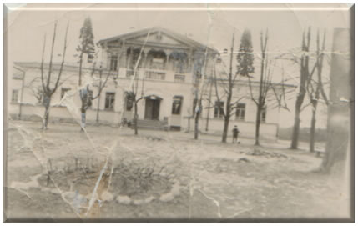
Здание Алексейковской средней школы в начале 60-х годов.
После окончания гражданской войны началось восстановление разрушенного хозяйства страны. Нужно было вооружить крестьянскую молодёжь необходимыми общеобразовательными и агротехническими знаниями. Основная часть населения в деревне не имела и 4 классов образования.
В 1926 году правительство принимает решение – организовать на базе 4 классов начальной школы в деревне новый тип – школу крестьянской молодёжи. Активное участие в организации ШКМ принял ЦК комсомола. Вышневолоцкий уездный комитет комсомола направил в Парьевскую волость для организации школы студента Тверского сельскохозяйственного техникума Лебедева Алексея Степановича, который позже вспоминал: «Поначалу эти места пугали. Глухие леса, хутора находились далеко друг от друга. Крестьяне жили очень бедно, но люди здесь были очень простые и душевные. Это ободряло и придавало сил». Было принято решение о переоборудовании барской усадьбы Лодыгиной в школу крестьянской молодежи.
Весть о том, что в Алексейкове будет школа, передавалась из уст в уста. Уже во второй половине сентября 1927 года поступили заявления о приеме в школу. Решено было принять 30 человек. Педагогический коллектив состоял из трёх учителей. Лебедев Алексей Степанович преподавал сельское хозяйство и позднее химию, Бойков Николай Андреевич – историю и географию, Чернышов Александр Евгеньевич – русский язык, литературу и математику. Руководил школой до 1933 года Лебедев А.С., затем – Бойков Н.А.
Учащиеся посещали школу из отдалённых селений, поэтому проживали в приспособленном для этого помещении. Воспитателей в первое время не было, жили самостоятельно, сами себе готовили пищу, дежурили, топили печи, мыли полы, заправляли керосином лампы, разводили чернила. Учебников выдали очень мало: по 1-2 на деревню. Учащиеся должны были слушать на уроке объяснение учителя и за ним записывать в тетрадь. Экзамены проводились по всем предметам, исключая рисование, пение и физкультуру.
Время было трудное, родители жили без денег, шили платья и рубашки из холста, верхнюю одежду из овчин и саржи, плели чуни и лапти. Несмотря на это дети с большим интересом учились, умели веселиться, с уважением относились к учителям и сотрудникам школы..

